2019年九年级第一次练兵考试
物理试题
（90分钟，100分）
注：请同学们将题答在答题卡上，答在试卷上无效。
一、选择题（本大题包括12小题，每小题3分，共36分。在每小题给出的四个选项中，只有一项是符合题目要求的）
1.反射光线与镜面的夹角是30°，此时入射光线与反射光线的夹角是（ ）
A．30° B．60° C．120° D．240°
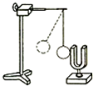
2．如图1所示，小明将悬挂的轻质小球紧靠音叉，用小锤轻敲和重敲音叉时，小球弹开的角度不同．比较角度的大小是为了探究（ ）
图1
A．声音产生的原因
B．响度和振幅的关系
C．音调和频率的关系
D．声音的传播是否需要时间
3．汽车以4m／s的速度匀速驶上长为60 m的斜坡，到达坡顶后接着又以6 m／s的速度从坡顶沿原路匀速返回，该汽车在上下坡全程中的平均速度是（ ）
 A．4.8 m/s B．5 m/s C．4. 25 m／s D．2.75 m/s
4．在沙漠中，可以利用如图2所示的方法应急取水，此过程中发生的物态变化有
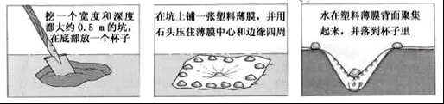
A．熔化凝华
图2
B．凝固汽化
C．汽化液化
D．熔化液化

5．实验室里常用验电器来检验物体是否带电。用带正电的玻璃棒接触验电器的金属球，可以发现验电器原来闭合的两片金属箔张开一定的角度，如图3所示。以下判断中正确的是
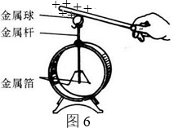
A．金属球带正电，金箔片都带负电，它们因排斥而张开
图3
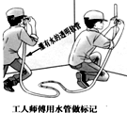
B．金属球带正电，金箔片都带正电，它们因排斥而张开[来源:学科网]
C．金属球带负电，金箔片都带正电，它们因吸引而张开
D．金属球带负电，金箔片都带负电，它们因吸引而张开
【九年级物理试题共8页】第1页
6．在装修房屋时，工人师傅常用一根灌有水（水中无气泡）且足够长的透明塑料软管的两端靠在墙面的不同地方并做出标记，如图4所示．工人师傅这样做的目的是（ ）
A．把水管当刻度尺用
B．把水管当气压计用
C．为了找到两个相同高度的点
图4
D．为了测量两个点的水平距离
7．如图5所示是力学的四个实验情景，下列关于每个实验的结果预测正确的是（ ）

图5
丁
丙
a
b
c
乙
O
红墨水
吹风
玻璃管
A
B
甲
v

A．甲图中：木块与小车一起向右匀速运动，小车受阻力停止时，木块一定停止
B．乙图中：杠杆不能在水平位置保持平衡，杠杆的左端上升，杠杆的右端下降
C．丙图中：当向玻璃管中吹风时，U形管A管中的水面上升，B管中水面下降
D．丁图中：将容器侧壁的塞子同时拔出，水从a孔喷射最远，从c孔喷射最近
8．水平桌面上放置的两个圆柱形容器中盛有甲和乙两种不同液体，将一支密度计分别放入这两种不同液体中，静止后的情形如图6所示，两液面相平。则下列判断正确的是（ ）
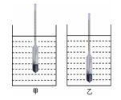
A．甲液体的密度比乙液体的密度大
甲 乙
图6
B．甲液体对容器底部的压强比乙液体对容器底部
的压强小
C．密度计越靠上的刻度，对应的密度值越大
D．密度计在甲液体中受到的浮力比在乙液体中受
到的浮力小
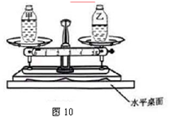
9．规格相同的瓶装了不同的液体，放在横梁已平衡的天平上，如图7所示，则（ ）
图7
A．甲瓶液体质量较大
B．乙瓶液体质量较大
C．乙瓶液体密度较大
D．两瓶液体密度相等
【九年级物理试题共8页】第2页

10．将一玩具鹦鹉（如图8甲）紧靠凸透镜，然后逐渐远离的过程中，通过凸透镜观察到三个不同的像（如图8乙），则三个像出现的先后顺序是（ ）
图8
A．③②①
B．③①②
C．②③①
D．②①③
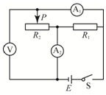
11．如图9所示的电路中，电源电压保持不变，闭合开关S，将滑动变阻器的滑片P向左移动，下列说法正确的是（ ）
A．电流表A₁的示数变小，电流变A₂的示数变大
图9
B．电流表A₁的示数和电流表A₂的示数同时变大
C．电压表的示数变大，电流表A₁的示数变小
D．电压表的示数不变，电流表A₂的示数变小
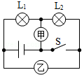
12．如图10所示，电源电压保持不变，开关S闭合后，灯泡L₁、L₂都能正常发光，甲、乙两只电表的示数之比为3：5，则L₁、L₂的额定功率之比是（ ）
图10
A．2：3
B．3：2
C．5：3 [来源:学+科+网]
D．3：5
二、填空题（本大题包括6小题，每空1分，共13分）
13．我国家庭电路中，电灯正常工作的电压为 伏，电灯与电灯之间是 连接的（选填“串联”或“并联”）。家庭电路中用 表计量每月所消耗的电能。测电笔的使用方法是正确捏住测电笔，且使笔尖插入三孔插座的______（选填“左”或“右”）孔，可以观察到氖管发光。
14．现在我市学生很多不注意用眼保健，以致近视眼越来越多，近视时就如图11中的 ，而矫正后则变为图中的 。
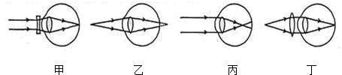
图11

15．根据右表所列几种物质的比热容数据，可知：5千克的水温度升高20℃，需吸收的热量为 焦；质量相等的水与干泥土，吸收相等的热量， 升高的温度多。
物质 | 比热容【焦/(千克•℃)】
水 | 4.2×10³
铝 | 0.90×10³
干泥土 | 0.84×10³
16．一只小灯泡正常发光时两端的电压是8V，通过的电流是0.5A．现将该灯泡接在12V的电源上，为使其正常发光应该
联一个 Ω的电阻。
17．如图12所示，质地均匀的长方体重7N，放在水平桌面上，它与桌面的接触面积为0.01m²，则它对桌面的压强为 Pa；竖直切除该物体右边的阴影部分，剩余部分对桌面的压强会 （选填“变小”、“不变”或“变大”）。
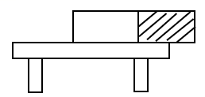
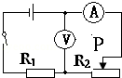
图12 图13

18．在如图13所示的电路中，电源电压4.5V保持不变，电阻R₁=5Ω，变阻器R₂的最大阻值为20Ω，电流表量程为0～0.6A，电压表量程0～3V，为保护电表，变阻器接入电路的阻值范围是 ．
三、作图实验与探究题（本大题包括9小题，共33分）
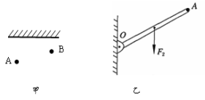
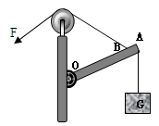
19．（4分）（1）如图14所示，有一束光通过A点射到镜面，反射后过 B点，请画出对应的入射光线和反射光线。
图14 图15

[来源:学科网ZXXK]
（2）如图15是一个杠杆式简易起吊机，它上面装了一个定滑轮可以改变拉绳的方向，杠杆OBA可绕O点转动．请画出动力臂和阻力臂。

20．（5分）（1）物体A沿着斜面匀速下滑，在图16中，____为物体A所受重力的示意图（选填“G₁”、“G₂”或“G₃”）。
（2）图17所示，通电螺线管的A端为________ 极（选填“N”或“S”）。
（3）图18是温度计的一部分，它指示的温度是________℃。
（4）如图19所示的厘米刻度尺中，物体A的长度为________cm。
（5）如图20所示，弹簧测力计的示数为________N。
℃

20
30
图18
图19
0
1
2
3
cm
A
A
图17
图16

G₁
G₂
G₃
A

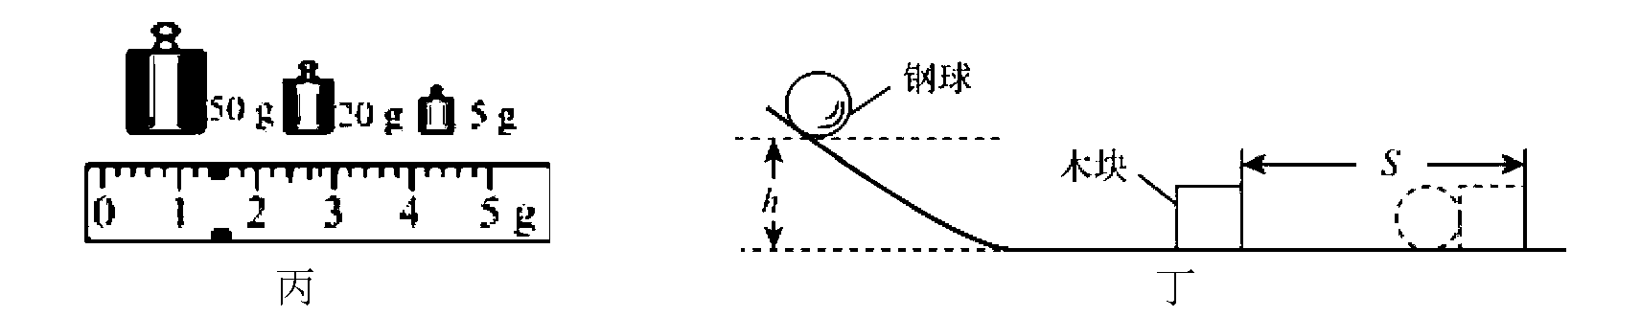
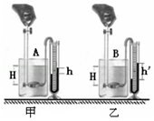
图21 图22
图20
0
1
2
3
4
5
0
1
2
3
4
5
N

21.（4分）用图21所示装置探究“动能大小与质量的关系”，具体做法是：把 不同的钢球从相同的高度滚下，使钢球到达水平面时获得相同的 ，通过观察 ，比较两种情况下钢球动能的大小.实验过程除了用到转换法，另外还用到了 法.
22．（3分）用同一压强计探究液体内部压强的情景如图22所示，其中_____图中橡皮膜底部受到液体压强更大（选填“甲”或“乙”）；若两烧杯中分别装的是盐水和水（ρ_{盐水}＞ρ_{水}），根据实验现象，可以确定_____（选填“A”或“B”）杯中装的盐水，这是因为在相同的深度，_____越大，液体压强越大。
23．（3分）在探究“影响滑动摩擦力大小因素”的实验中，实验装置如图23所示，选取三个相同的木块分别放在不同的接触面上，其中甲、乙两图的接触面是相同的木板，丙图的接触面是棉布。
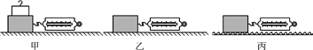
[来源:学科网ZXXK]
图23

（1）实验中用弹簧测力计拉着木块在水平木板上做__________运动。根据_______条件可知，木块所受摩擦力的大小等于弹簧测力计的示数。
（2）由______图可以探究滑动摩擦力大小与接触面的粗糙程度关系。
24．（6分）如图24所示，在做“观察水沸腾”的实验时，甲、乙、丙三组同学分别从图A、B所示的两套器材中任选一套来完成实验.(实验室已准备多套图A、B所示的装置)，请回答：
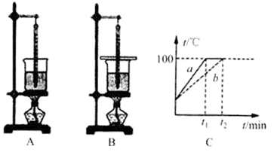
（1）组装实验器材时，应按照____________的顺序（选填“自上而下”或“自下而上”）。
图24
（2）甲组同学发现所测水的沸点高于100℃，他们选择的是图______ (选填“A”或“B”)所示的装置。
（3）乙、丙两组同学虽然选用的实验装置相同，但水开始沸腾的时刻不同，他们绘制的沸腾图像如图24C所示，得到a、b两种不同图像的原因是水的________不同。
（4）实验完毕，小云撤去酒精灯后发现水继续沸腾了一段时间，原因是________________。
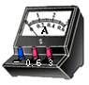
（5）小丽观察到沸腾前和沸腾时水中气泡上升过程中的两种情况，如图25（a）、（b）所示，则图_______是水沸腾前的情况。水沸腾时，烧杯中不停地冒出“白气”，这些“白气”实际上是__________（选填“小冰晶”、“小水滴”或“水蒸气”）；
图26
指示灯
开
关
+
输出
S₂
R₀
R_{X}
S₁
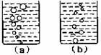
图25

25．（3分）为了测量电阻R_{x}的电阻值，小龙选择了一块已经调好的电流表，一个电阻值已知的定值电阻R₀，一个符合要求的电源，以及两个开关S₁和S₂，并连接了部分实验电路，如图26所示，请帮助小龙完成这个实验。
（1）请你添加一根导线完成图26所示的实验电路的连接；
（2）只闭合开关S₁，读出电流表示数为I₁；______，读出电流表示数为I₂；
（3）写出电阻R_{X}的表达式为：R_{X}＝ ________。
【九年级物理试题共8页】第6页
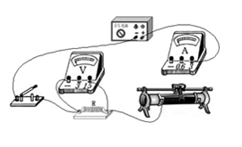
26.（5分）小明利用如图27所示实验装置探究“电流跟电压的关系”，电源电压恒为3V，电阻R阻值为5Ω，滑动变阻器标有“20Ω 1A”字样．
图27
实验组次 | 1 | 2 | 3 | 4 | 5
电压U/V | 0.5 | 1.0 | 1.5 | 2.0 | 2.5
电流I/A | 0.1 | 0.2 | 0.3 | 0.4 | 0.5

（1）请用笔画线代替导线将图中实物电路连接完整；
（2）刚连完最后一根导线，发现两电表指针立即发生偏转，其原因可能是 （只填序号）
A．开关未断开 B．滑动变阻器短路 C．电阻R断路
（3）解决问题后，闭合开关，调节滑动变阻器，小明得到五组数据（如上表）：
①获得第3组实验数据后，要想得到第4组数据，应将滑片P向 （选填“左”或“右”）端移动；
②分析论证时，同组小丽通过计算，认为表中有一组数据可能是错误的，请指出她认为错误的数据组次及原因 。
③排出错误数据后，分析可得：电阻一定时，导体中的电流跟导体两端电压成 比。
四、计算题（本大题包括3小题，共18分）
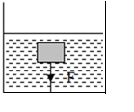
27．（6分）如图28所示，体积为V=100cm³的木块在绳子拉力F=0.4N的作用下完全浸没在水中（g=10N/kg，ρ_{水}=1.0×10³kg/m³，绳子重力不计）．求：
图28
（1）木块此时受到浮力．
（2）木块的重力．

28．（6分）小明用如图29所示的滑轮组,在10 s内将质量为60 kg的物体A匀速提升了2 m,绳子自由端所用的拉力为200 N,不计绳重与摩擦(g=10 N/kg),试求:
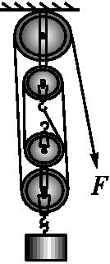
(1)滑轮组的机械效率;
图29
(2)小明做功的功率;
(3)若提升100 kg的物体到相同高度,该滑轮组的机械效率.

29．（6分）小洋妈妈在国外旅游时买了一台家用智能电热马桶盖（如图30甲），小洋从此立志学好物理，长大后创新设计推进“中国造”．图30乙是小洋设计的便座加热电路，R₁和R₂是两个定值电阻（表示两个电热丝），单刀双掷开关S₂可接a或b，该电路通过开关S₁和S₂的不同接法组合，实现“高温挡、中温挡、低温挡”三种加热功能，已知智能电热马桶盖低温挡功率为P₁=22W，中温挡功率为P₂=44W求：
（1）求R₁和R₂的阻值；
（2）高温挡功率P₃；
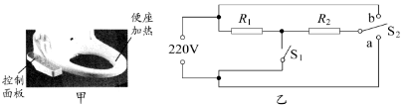
图30

2019年九年级第一次练兵考试
物理试题 答案
一、选择题（本大题包括12小题，每小题3分，共36分。在每小题给出的四个选项中，只有一项是符合要求的）
1、B 2、B 3、A 4、C 5、B 6、C 7、C 8、A 9、C
10、C 11、D 12、A
二、填空题（本大题包括6小题，每空1分，共13分）
13、220，并联，电能，右14、丙，甲；15、4.2×10⁵J， 干泥土；16、串联，8
17、700，变小； 18、2.5~10
三、作图实验与探究题（本大题包括9小题，共33分）
19、略
20、（5分）（1）G₃； （2）N； （3）-26℃ （4）3.10； （5）2.4N；
21、（4分）质量、速度 木块被钢球撞击后滑动距离远近，控制变量；
22、（3分）乙，B，液体密度；
23、（3分）（1）匀速直线，二力平衡；（2）乙、丙；
24、（6分）（1）自下而上；（2）B （3）质量；
（4）石棉网上的余热继续给杯内的水传递热量；（5）b，小水滴；
25、（3分）（1）略（2）同时闭合S₁和S₂（3）
26、（5分）（1）图略（2）A；
（3）①左；②第1组数据错，因滑动变阻器最大阻值是20，故得不到电流为0.1A的数据；
③正比；
四、计算题（本大题包括3小题，共18分）
27、（6分）（1）F_{浮}=_{水}gV_{排}=……=1N；-----------------------------------------3分
（2）G=F_{浮}-F_{排}=1N-0.4N=0.6N；----------------------------------------------------3分

28、（6分）
（1）75％；-------------------------------------------------------------------------------2分
（2）160W----------------------------------------------------------------------------------2分
（3）83.3％----------------------------------------------------------------------------------2分
29、（6分）分析电路-------------------------------------------------------------------2分
当S₂接a端时，断开S_{1，}R₁、R₂串联，此时为低档
当S₂接a端时，且闭合S₁，只有R₁接入电路，此时为中档
当S₂接b端时，且闭合S₁，R₁、R₂并联，此时为高档
则：（1）由已知得：
P_{低档}=得①---------------1分
P_{中档}得 ②------------------------1分
①②得R₂=1100
（2）高温档时：应是R₁、R₂并联
则P_{高温}=---------------------------------------------------------------2分

